**LAPORAN PRAKTIKUM**

**“LANGKAH PRAKTIKUM PERTEMUAN 4:** **FUNGSI DAN KOMPOSISI DUA FUNGSI”**

Diajukan untuk memenuhi salah satu praktikum Mata Kuliah Matematika Diskrit yang di ampu oleh:

Nur Rochmah Dyah PA, S.T., M.Kom.



Disusun Oleh:

Mohammad Farid Hendianto 2200018401

**UNIVERSITAS AHMAD DAHLAN**

**FAKULTAS TEKNOLOGI INDUSTRI**

**PROGRAM STUDI INFORMATIKA**

**TAHUN 2023**

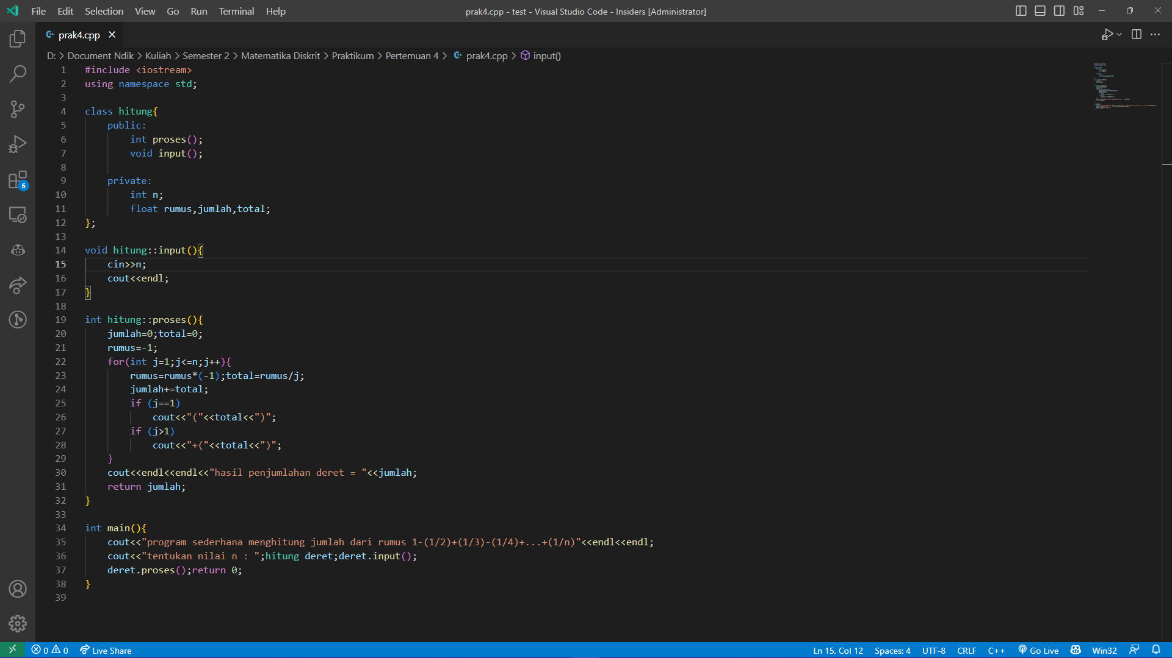

Gambar 1 Tampilan kodingan di Visual Studio Code. (Sumber: Penulis)

Berikut adalah tampilan source codenya berasal dari modul yang sudah dirapihkan.

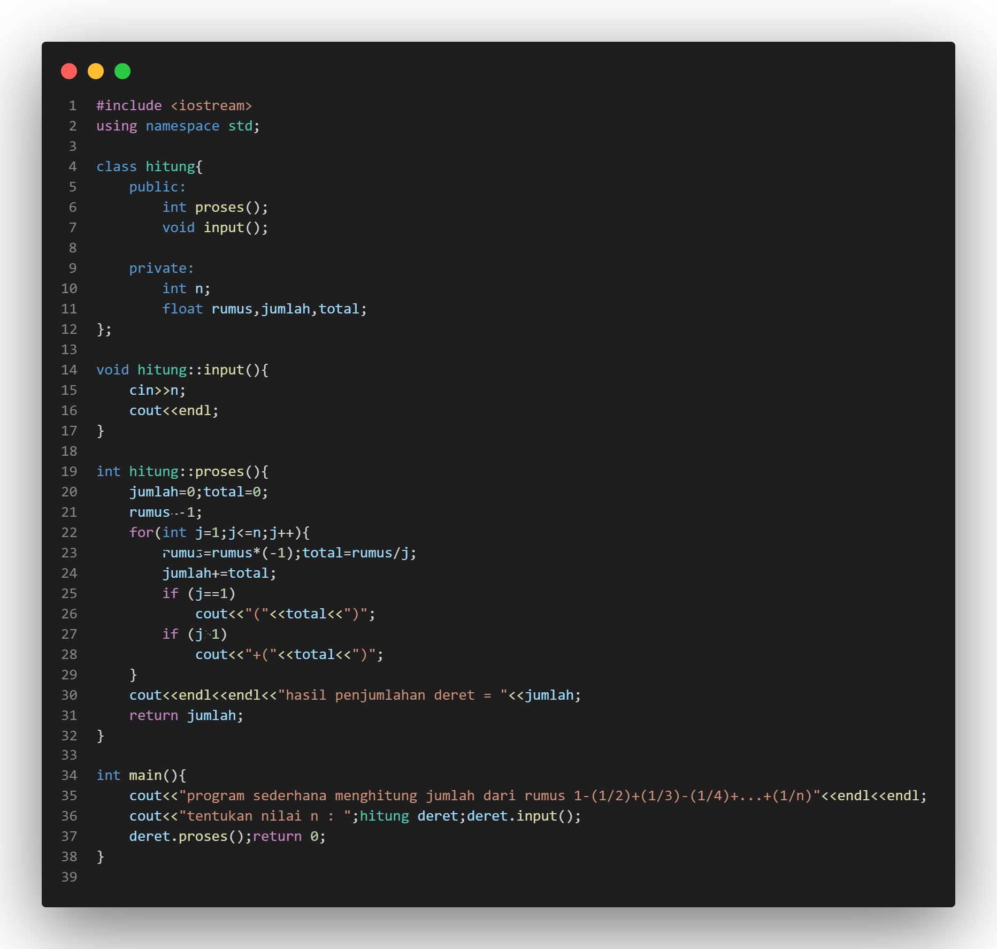

Gambar 2 Tampilan Source Code pada program. (Sumber: Penulis)

4/6/2023, 10:03:17 AM

Program di atas merupakan program sederhana untuk menghitung jumlah dari sebuah deret sekuensial yang ditentukan dengan rumus tertentu. Program tersebut menggunakan konsep OOP (Object-Oriented Programming) dimana terdapat sebuah class bernama "hitung".

Kegunaan program ini adalah untuk menghitung jumlah dari deret 1-(1/2)+(1/3)-(1/4)+...+(1/n). Dalam program tersebut terdapat dua buah method yaitu "proses" dan "input". Method "proses" digunakan untuk melakukan perhitungan sekuensial berdasarkan rumus yang telah ditentukan, sedangkan method "input" digunakan untuk menerima inputan dari pengguna berupa nilai n yang akan dihitung.

Pada bagian private class terdapat variabel "n" yang bertipe data integer, serta tiga variabel lainnya yaitu "rumus", "jumlah", dan "total" yang bertipe data float. Variabel "n" digunakan sebagai variabel penghitung pada loop for. Variabel "rumus" digunakan sebagai pengubah nilai posisi sekuensial, sedangkan variabel "jumlah" digunakan sebagai variabel penyimpan hasil perhitungan sementara. Variabel "total" digunakan sebagai variabel pembantu dalam proses perhitungan.

Kelebihan dari program ini adalah sederhana dan mudah dipahami serta tidak memerlukan library atau package tambahan. Program ini juga dapat digunakan untuk menghitung jumlah dari sekuensial deret lainnya asalkan sesuai dengan rumus yang diatur dalam perulangan for.

Namun, kekurangan program ini adalah tidak memiliki validasi inputan dari pengguna sehingga dapat menerima inputan yang tidak sesuai dengan data yang diinginkan, seperti inputan negatif atau bukan bilangan bulat. Hal ini dapat menyebabkan terjadinya error atau kesalahan perhitungan.

Program tersebut bekerja dengan melakukan proses penghitungan dari deret 1-(1/2)+(1/3)-(1/4)+...+(1/n). Berikut ini adalah alur jalan program tersebut:

* Program akan menampilkan pesan "Program sederhana menghitung jumlah dari rumus 1-(1/2)+(1/3)-(1/4)+...+(1/n)" pada layar.
* Program selanjutnya akan menampilkan pesan "Tentukan nilai n : " pada layar dan meminta pengguna untuk memasukkan nilai n melalui fungsi "input()" yang terdapat dalam class "hitung".
* Saat pengguna memasukkan nilai n, program akan memanggil fungsi "proses()" yang terdapat dalam class "hitung" untuk melakukan perhitungan jumlah dari deret tersebut.
* Fungsi "proses()" akan memulai perhitungan dengan menginisialisasi variabel "jumlah" dan "total" menjadi 0, serta variabel "rumus" menjadi -1.
* Selanjutnya, program akan masuk ke dalam perulangan "for" dengan variabel "j" sebagai perulangan hingga nilai "j" sama dengan nilai "n".
* Pada setiap perulangan, variabel "rumus" akan digunakan untuk mengatur tanda operasi antara positif dan negatif pada setiap suku deret dengan cara dikalikan dengan -1 pada setiap perulangan. Variabel "total" akan digunakan untuk menyimpan nilai dari setiap suku deret. Variabel "jumlah" bertugas untuk mengakumulasi total nilai dari setiap suku deret.
* Program juga memiliki fitur output pada setiap saat program melakukan perhitungan pada suku deret. Jika nilai "j" sama dengan 1, maka program akan menampilkan tanda kurung buka "(" dan nilai suku deret tersebut, sedangkan jika nilai "j" lebih dari 1, program hanya akan menampilkan nilai dari setiap suku deret dengan tanda tambah "+". Output tersebut ditampilkan pada layar melalui fungsi "cout".
* Setelah perulangan selesai, program akan menampilkan hasil akhir penjumlahan dari setiap suku deret pada layar melalui fungsi "cout" dengan format "Hasil penjumlahan deret = <nilai>".
* Program akan mengembalikan nilai dari variabel "jumlah" sebagai nilai kembalian dari fungsi "proses()".
* Program kemudian akan mengembalikan nilai 0 sebagai nilai kembalian dari fungsi "main()".

Demikianlah alur jalan program tersebut dalam melakukan proses penghitungan jumlah dari deret 1-(1/2)+(1/3)-(1/4)+...+(1/n).

Berikut penjelasan tiap baris kodingan

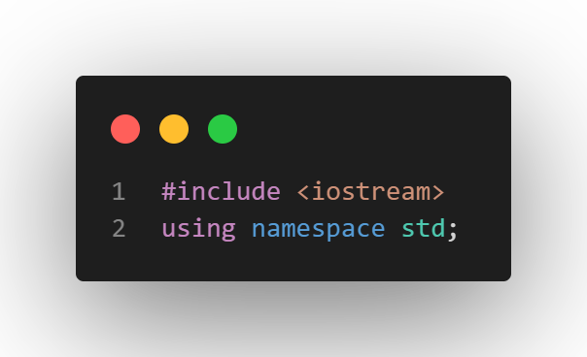

Gambar 3 Header. (Sumber: Penulis)

Penjelasan sintaks:

* "#" merupakan simbol yang menunjukkan bahwa ini adalah sebuah preprocessor directive pada C++ yang akan dieksekusi sebelum kode program utama.
* "include" merupakan perintah untuk mengimpor library pada program.
* "<iostream>" merupakan nama dari library yang diimpor. Library iostream berisi fungsi-fungsi untuk melakukan input dan output pada program.
* "using namespace std" digunakan untuk mendeklarasikan penggunaan namespace std pada program. Namespace std diketahui memiliki banyak fungsi dan variabel yang dapat digunakan dalam program tanpa harus ditulis dengan panjang.

Alur programnya adalah sebagai berikut:

* Program memulai eksekusi.
* Program mengimpor library iostream menggunakan sintaks #include <iostream>.
* Program mendeklarasikan penggunaan namespace std dengan menggunakan sintaks "using namespace std".
* Program kemudian melanjutkan eksekusi perintah-perintah atau kode program utamanya.

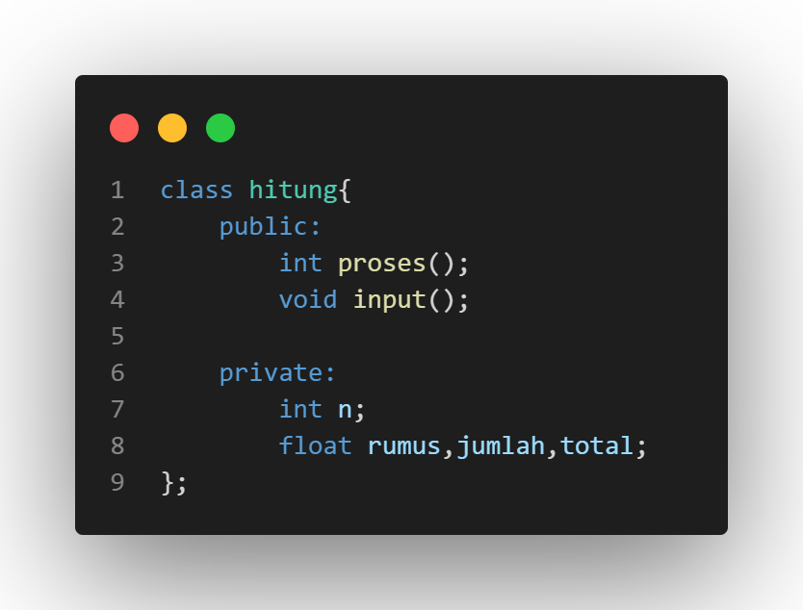

Gambar 4 class hitung. (Sumber: Penulis)

Kode tersebut adalah sintaks untuk mendefinisikan sebuah class bernama "hitung" pada bahasa pemrograman C++. Class tersebut memiliki tiga anggota data (member variables) dan dua metode (member functions).

Penjelasan sintaks:

* "class" digunakan untuk menandakan penggunaan keyword untuk membuat sebuah class pada C++.
* "hitung" merupakan nama dari class yang akan dibuat.
* "public:" digunakan untuk menetapkan akses publik untuk anggota data dan metode pada class. Anggota data dan metode yang dideklarasikan pada bagian ini dapat diakses dengan bebas dari luar class.
* "int proses();" adalah deklarasi dari sebuah fungsi bernama "proses". Fungsi ini bertipe data integer (int) dan tidak memiliki parameter input. Fungsi ini akan mengembalikan nilai integer sebagai hasil dari proses yang dilakukan.
* "void input();" adalah deklarasi dari sebuah fungsi bernama "input". Fungsi ini akan mengembalikan nilai void, atau tidak mengembalikan nilai apapun. Fungsi ini digunakan untuk menerima input dari pengguna.
* "private:" digunakan untuk menetapkan akses privat untuk anggota data dan metode pada class. Anggota data dan metode yang dideklarasikan pada bagian ini hanya dapat diakses oleh class itu sendiri dan tidak dapat diakses oleh kelas lain atau kode program di luar class.
* "int n;" adalah deklarasi dari sebuah variabel bertipe data integer bernama "n". Variabel ini digunakan untuk menyimpan nilai input dari pengguna.
* "float rumus,jumlah,total;" adalah deklarasi dari tiga variabel bertipe data float bernama "rumus", "jumlah", dan "total". Variabel "rumus" digunakan sebagai variabel pembantu dalam perhitungan, sedangkan variabel "jumlah" dan "total" digunakan untuk menyimpan hasil akhir dan sementara dari perhitungan.

Alur programnya adalah sebagai berikut:

* Program mendefinisikan sebuah class bernama "hitung".
* Pada class "hitung", terdapat tiga anggota data dan dua metode yang dideklarasikan secara publik dan privat.
* Anggota data dan metode yang dideklarasikan secara publik dapat diakses dari luar class, sedangkan yang dideklarasikan secara privat hanya dapat diakses dari dalam class.
* Class "hitung" digunakan untuk melakukan penghitungan dari deret 1-(1/2)+(1/3)-(1/4)+...+(1/n).

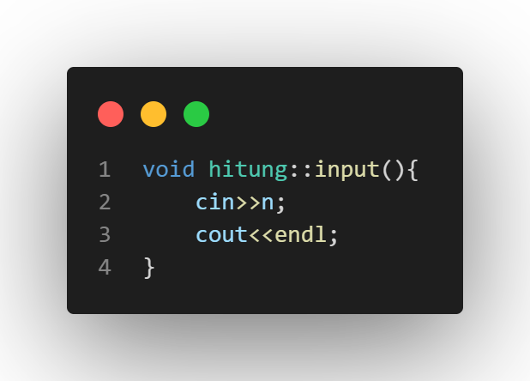

Gambar 5 fungsi input pada class hitung

Kode tersebut adalah sintaks untuk mendefinisikan sebuah fungsi "input" pada class "hitung". Fungsi ini akan digunakan untuk menerima input nilai n dari pengguna.

Penjelasan sintaks:

* "void" digunakan untuk menandakan bahwa fungsi "input" tidak mengembalikan nilai apapun.
* "hitung::input()" merupakan pendefinisian dari method input pada class "hitung".
* "cin>>n;" digunakan untuk membaca inputan dari pengguna dan menyimpannya ke dalam variabel "n".
* "cout<<endl;" digunakan untuk memberikan baris baru setelah pengguna memasukkan inputan nilai n.

Alur programnya adalah sebagai berikut:

* Program memanggil fungsi "input" yang terdapat pada class "hitung".
* Fungsi "input" akan menampilkan pesan pada layar yaitu "Tentukan nilai n: ".
* Pengguna diminta untuk memasukkan nilai n melalui keyboard.
* Nilai yang diinputkan oleh pengguna akan disimpan ke dalam variabel "n" yang terdapat pada class "hitung".

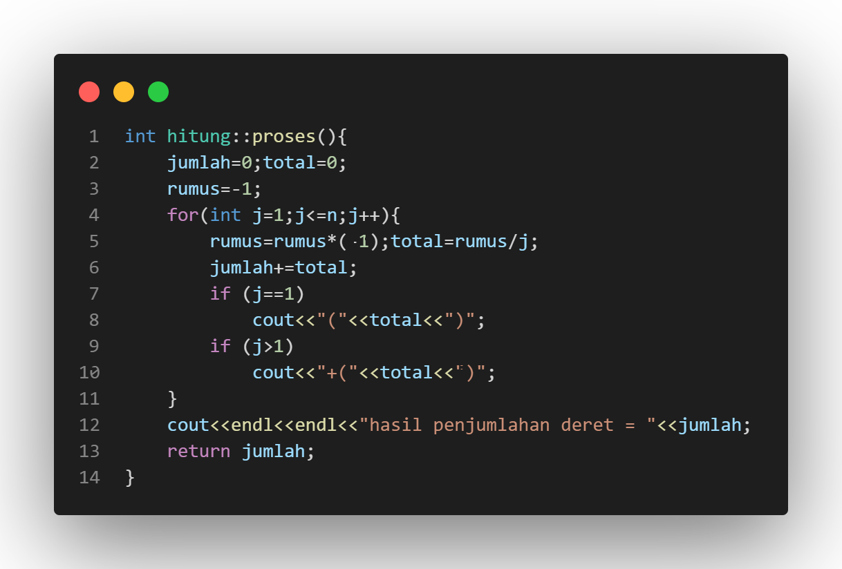

Gambar 6 Fungsi proses pada class htiung. (Sumber: Penulis)

Penjelasan sintaks:

* "int" digunakan untuk menandakan bahwa fungsi "proses" akan mengembalikan nilai integer sebagai hasil dari perhitungan.
* "hitung::proses()" merupakan pendefinisian dari method proses pada class "hitung".
* "jumlah=0; total=0;" digunakan untuk menginisialisasi variabel "jumlah" dan "total" menjadi 0 ketika proses penjumlahan dimulai.
* "rumus=-1;" digunakan untuk menginisialisasi variabel "rumus" menjadi -1, yang akan digunakan sebagai pembantu dalam perhitungan penjumlahan.
* "for(int j=1;j<=n;j++)" adalah perintah looping yang akan mengeksekusi baris kode yang berada di dalamnya sebanyak n kali. Variabel "j" digunakan sebagai variabel perulangan.
* "rumus=rumus*(-1);" digunakan untuk berulang kali membalikkan tanda operasi (+/-) setiap kali variabel "j" bertambah 1. Tanda ini bergantian antara positif dan negatif, dimulai dengan tanda negatif (-1).
* "total=rumus/j;" digunakan untuk menghitung nilai kalkulasi dari setiap suku deret.
* "jumlah+=total;" digunakan untuk mengakumulasikan total nilai dari setiap suku deret.
* Pada proses perhitungan, terdapat fitur output pada setiap saat program melakukan penjumlahan pada suku deret. Jika nilai "j" sama dengan 1, maka program akan menampilkan tanda kurung buka "(" dan nilai suku deret tersebut, sedangkan jika nilai "j" lebih dari 1, program hanya akan menampilkan nilai dari setiap suku deret dengan tanda tambah "+".
* "cout<<endl<<endl<<"hasil penjumlahan deret = "<<jumlah;" digunakan untuk menampilkan hasil akhir penjumlahan dari deret pada layar.
* "return jumlah;" digunakan untuk mengembalikan nilai dari variabel "jumlah" sebagai nilai kembalian dari fungsi "proses()".

Alur programnya adalah sebagai berikut:

* Program memanggil fungsi "proses" yang terdapat pada class "hitung".
* Fungsi "proses" akan memulai proses perhitungan dari deret 1-(1/2)+(1/3)-(1/4)+...+(1/n).
* Variabel "rumus" diinisialisasi menjadi -1, yang akan digunakan sebagai pembantu dalam perhitungan penjumlahan pada setiap suku deret.
* Program masuk ke dalam proses perulangan "for" sebanyak n kali.
* Pada setiap perulangan, program akan menghitung nilai dari setiap suku deret menggunakan variabel "rumus" dan "total", serta mengakumulasi total nilai setiap suku deret pada variabel "jumlah".
* Pada setiap nilai suku deret, terdapat fitur output pada layar yang menampilkan tanda operasi (+/-) pada setiap suku deret.
* Setelah perulangan selesai, program akan menampilkan hasil akhir penjumlahan semua suku deret pada layar.
* Program akan mengembalikan nilai dari variabel "jumlah" sebagai hasil kembalian dari fungsi "proses()".

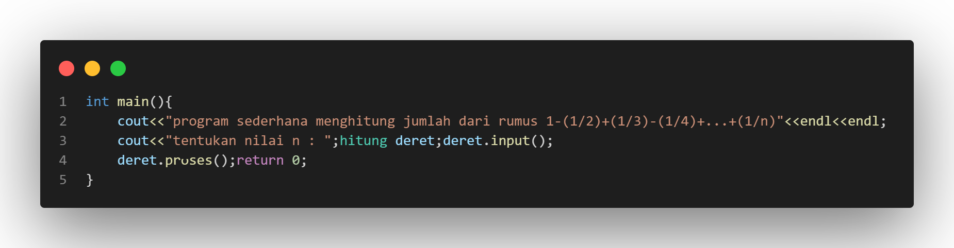

Gambar 7 Fungsi utama (int main) pada program. (Sumber: Penulis)

Kode tersebut adalah sintaks untuk memulai program utama (main function) pada bahasa pemrograman C++. Program ini akan menampilkan pesan pada layar, menerima input dari pengguna, dan melakukan perhitungan penjumlahan dari deret 1-(1/2)+(1/3)-(1/4)+...+(1/n), menggunakan class "hitung" yang telah didefinisikan sebelumnya.

Penjelasan sintaks:

* "int" digunakan untuk menandakan bahwa fungsi "main" akan mengembalikan nilai integer sebagai hasil dari proses program.
* "cout<<"program sederhana menghitung jumlah dari rumus 1-(1/2)+(1/3)-(1/4)+...+(1/n)"<<endl<<endl;" digunakan untuk menampilkan pesan pada layar sebagai header program.
* "cout<<"tentukan nilai n : ";hitung deret;deret.input();" digunakan untuk menampilkan pesan pada layar dan menerima input nilai n dari pengguna melalui keyboard, dan menyimpannya ke dalam variabel "n" yang terdapat pada class "hitung".
* "deret.proses();" digunakan untuk memanggil fungsi "proses" yang terdapat pada class "hitung", untuk melakukan perhitungan penjumlahan dari deret 1-(1/2)+(1/3)-(1/4)+...+(1/n).
* "return 0;" digunakan untuk mengembalikan nilai 0 sebagai hasil dari program.

Alur programnya adalah sebagai berikut:

* Program memulai eksekusi dari fungsi "main".
* Program menampilkan header program pada layar.
* Program meminta pengguna untuk memasukkan nilai n dari deret. Nilai ini akan disimpan ke dalam variabel "n" yang terdapat pada class "hitung".
* Program membuat sebuah objek dari class "hitung" bernama "deret", dan melakukan pemanggilan terhadap method "input()" yang terdapat pada class "hitung". Method ini digunakan untuk menerima input nilai n dari pengguna.
* Program memanggil method "proses()" yang terdapat pada class "hitung". Method ini akan melakukan perhitungan penjumlahan dari deret 1-(1/2)+(1/3)-(1/4)+...+(1/n), menggunakan nilai n yang telah diinputkan sebelumnya.
* Program menampilkan hasil penjumlahan dari semua suku deret pada layar.
* Program mengakhiri eksekusi dengan mengembalikan nilai 0 sebagai hasil program.

Berikut adalah outputnya

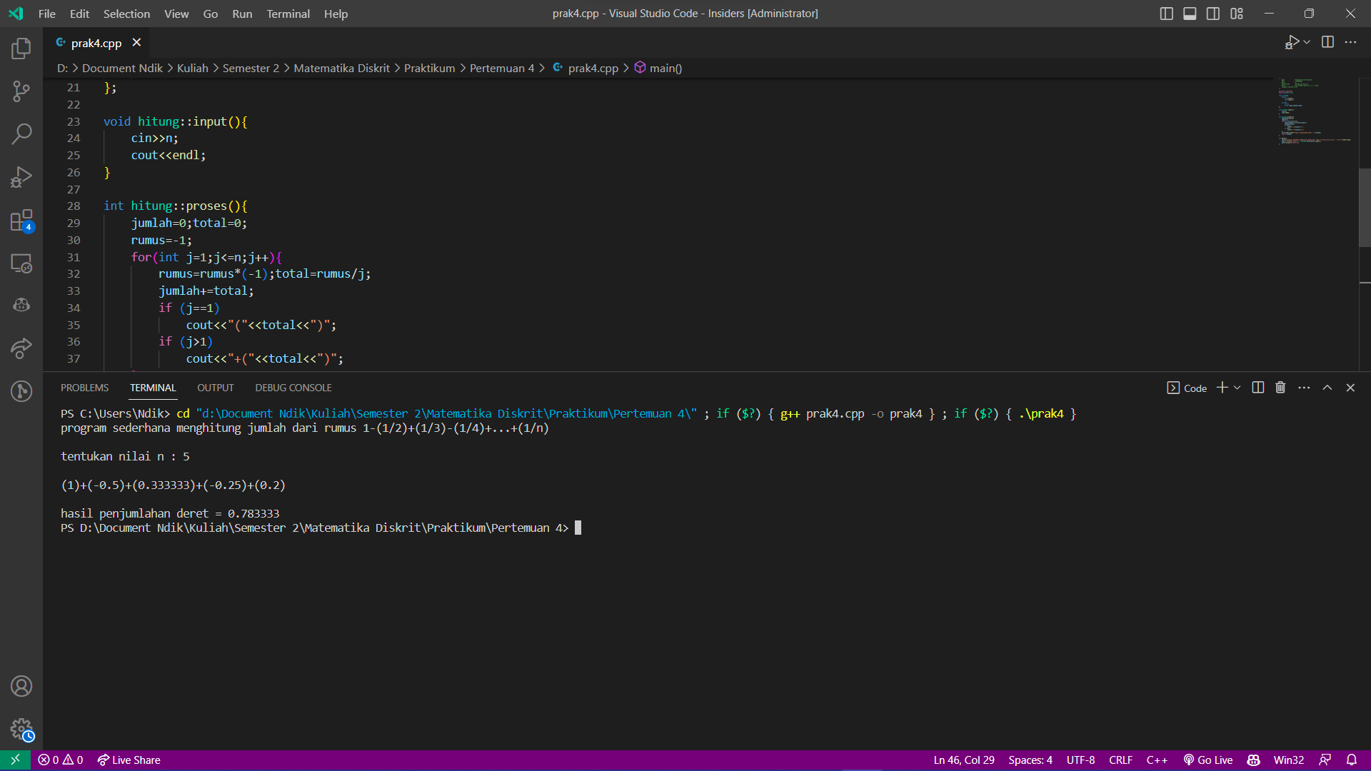

Berikut source code dapat diakses dari berikut.

<https://github.com/IRedDragonICY/Matematika-Diskrit>